Я – гражданин России.
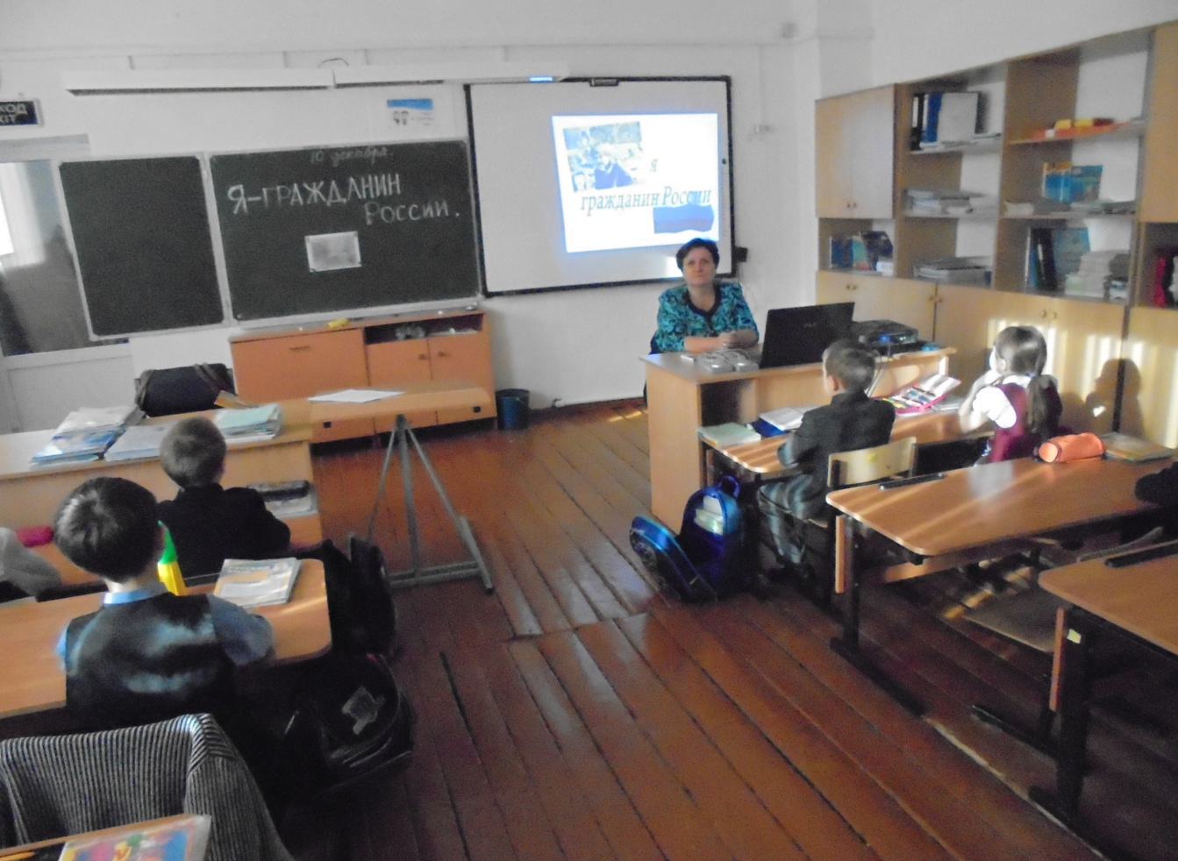

ЗАДАЧИ
- Систематизировать знания учащихся о Государственных символах России;
- Развивать интерес к истории своей страны;
- Воспитывать патриотические чувства.

ВВЕДЕНИЕ В ТЕМУ

Во всём мире люди обращают свои взоры к государственным символам своей страны. Символы как бы говорят людям: вы не одиноки в этом мире, за вами – ваша страна. (СЛАЙД 2)
А люди знают, что у их страны многовековая и славная история. Они знают, что их предки под этими знамёнами, гербами выстояли в самых тяжёлых испытаниях. А раз выстояли предки, значит, и они выстоят. (СЛАЙД 3)
И душа наполняется гордостью за своё Отечество. Гражданин гордится Родиной, значит, готов помогать ей, защищать её.
Каждое государство имеет три основных символа. Назовите их.
(герб, флаг, гимн) (СЛАЙД 4)
Сегодня мы поговорим о Государственном гимне, гербе и флаге России.
На торжественной линейке вы повстречались с двумя символами России. С какими?
(гимн, флаг)

ГОСУДАРСТВЕННЫЙ ГИМН

Гимн – это торжественная песня или мелодия, которая исполняется в особых случаях: во время национальных праздников, подъёма Государственного флага Российской Федерации, во время воинских ритуалов и спортивных соревнованиях.
Что должны делать люди во время исполнения Государственного гимна?
(во время звучания гимна необходимо встать, мужчинам снять головные уборы)
Каждое утро в России начинается с Государственного гимна, который звучит по радио 1 минуту 19 секунд. Перед вами текст гимна России. Его новые слова были написаны Сергем Михалковым в 2000г. Композитор, написавший музыку, Александр Александров, 1938г.
(СЛАЙД 5)
А теперь прочтите Гимн и найдите слова, которые отражают любовь к Родине – России, красоту её природы, гордость её историей, надежды на будущее.
Какая часть гимна нам уже знакома?
(припев)
Прочитаем его хором.
Исполним Государственный гимн России (1 куплет и припев). (СЛАЙД 6)
(исполнение стоя)

ГОСУДАРСТВЕННЫЙ ГЕРБ

Перед вами Государственный герб России. (СЛАЙД 7) Опишите его.
(изображение герба)
На фоне щита красного цвета изображён двуглавый орёл. Правой лапой он сжимает скипетр – это жезл, украшенный резьбой, золотом и драгоценными камнями. В его левой лапе – держава – это золотой шар с крестом наверху. Над головами орла мы видим три короны.
В давние времена короны, скипетр и держава служили знаками царской власти. Сегодня они напоминают нам об историческом прошлом нашей Родины и символизируют единство и независимость России.
Что напоминают нам орёл и его широко расставленные крылья?
(солнце и его лучи)
На груди орла помещён Герб Москвы – Святой Георгий Победоносец («ездец» - от слова «ездить»). Он на белом коне, за его плечами развевается синий плащ, а в правой руке у него серебряное копьё, которое помогало ему победить змея. Змей – символ зла. Он повержен героем. Верный конь воина топчет дракона копытами.
Государственный герб России символизирует красоту и справедливость, победу добра над злом.
Сейчас вы прослушаете рассказ об истории герба России. Обратите внимание:
- При каком правителе появился в России двуглавый орёл?
- В каком порядке добавили к нему изображение державы, скипетра, Ездца?
- При каком правителе появились у двуглавого орла короны?
(слушание фрагмента аудиозаписи передачи «Символы России: История герба» до слов: «… как бы знаково он начинает закреплять за собой императорские регалии…»)
(ответы на вопросы)

ГОСУДАРСТВЕННЫЙ ФЛАГ

А как выглядит Государственный флаг России?
(изображение флага) (СЛАЙД 8)
Во все времена цвету придавали особый смысл. Что означают цвета Российского флага?
(белый – мир, чистота совести;
синий – небо, верность, правда;
красный – огонь, отвага, любовь)
А кто из вас знает, при каком императоре в России появился бело-сине-красный флаг?
(при Петре Первом, в 1705 г. – указ о даровании флага торговым судам)
В 2010 году Российскому флагу исполнится 305 лет.

РЕФЛЕКСИЯ.
С какими государственными символами мы познакомились сегодня?
Государственные символы отражают историю народа, его надежды и устремления в будущее.
Каждый гражданин должен знать символы своей страны, должен уважать и любить свою Родину!

